Ngày dạy: 1-5/4/2024
HĐGD Âm nhạc- Lớp 3
CHỦ ĐỀ 7: ÂM NHẠC NƯỚC NGOÀI
TIẾT 29: ÔN ĐỌC NHẠC BÀI SỐ 4
NGHE NHẠC VAN-XƠ PHA-VÔ-RÍT
I. YÊU CẦU CẦN ĐẠT
1. Kiến thức: - Nhớ tên được chủ đề đang học
– Nhớ được tên bản nhạc Van-xơ Pha-vô-rít và tên tác giả
2. Năng lực:
+ Năng lực âm nhạc (Năng lực đặc thù)
– Thể hiện được bài đọc nhạc số 4 theo kí hiệu bàn tay, vỗ tay/ gõ đệm theo phách và thực hiện được bài đọc nhạc theo nhóm.
- Cảm nhận được tính chất vui tươi, nhịp nhàng của nhịp 3/4. Biết vận động theo nhịp điệu và gõ đệm khi nghe bản nhạc Van-xơ Pha-vô-rít
- 2 nhóm biết Gõ tiết tấu nối tiếp phần mở đầu.
+ Năng lực chung
- Có kỹ năng làm việc nhóm, tổ, cá nhân.
3. Phẩm chất: - Yêu thích môn âm nhạc.
- Cảm nhận được vẻ đẹp của âm thanh
II. CHUẨN BỊ THIẾT BỊ DẠY HỌC VÀ HỌC LIỆU
1. Giáo viên: - Đàn phím điện tử, thanh phách, ma- ra-cat.
2. Học sinh: - SGK, thanh phách.
III. TIẾN TRÌNH TỔ CHỨC DẠY HỌC
Hoạt động tổ chức, hướng dẫn của GV | Hoạt động học tập của HS
Hoạt động mở đầu (5p)
- Nhắc HS giữ trật tự khi học. Lớp trưởng báo cáo sĩ số lớp.  - Nói tên chủ đề đang học.  * Trò chơi: Gõ tiết tấu nối tiếp  – GV chia 2 nhóm và tổ chức chơi trò chơi như sau: nhóm 1 dùng ma-ra-cát; nhóm 2 dùng trai-en-gô gõ hình tiết tấu (GV hướng dẫn HS đếm số và gõ vào số 1).  – 2 nhóm chơi luân phiên hoặc có thể cả 2 nhóm cùng gõ. (GV linh hoạt thay thế nhạc cụ hoặc sử dụng nhạc cụ gõ tự tạo khi tổ chức hoạt động.)  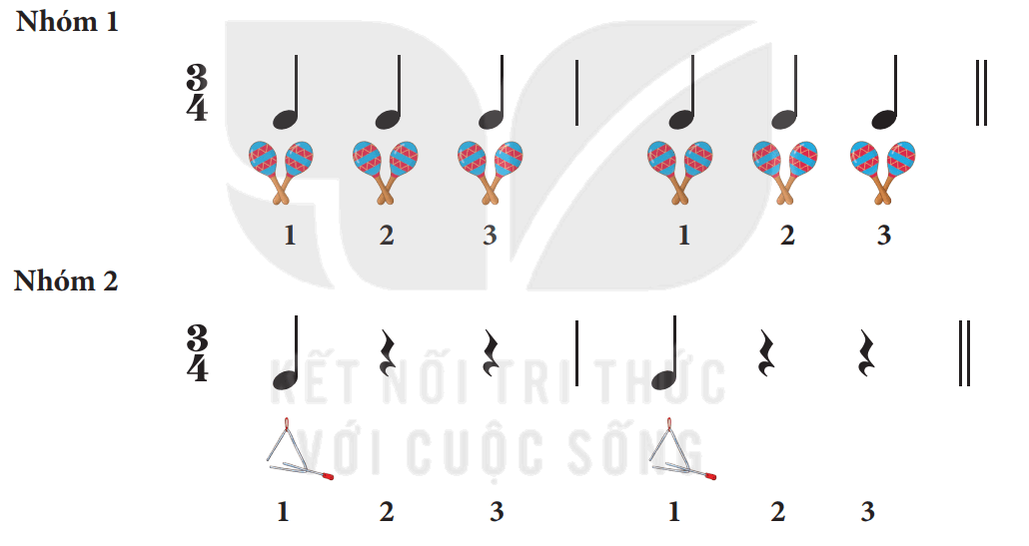 | - Trật tự, chuẩn bị sách vở, lớp trưởng báo cáo  - Chủ đề 7 âm nhạc nước ngoài  - Lắng nghe, thực hiện chậm cùng GV sau đó thực hiện chơi trò chơi.  - 2 nhóm thực hiện
Hoạt động luyện tập- Thực hành
1. Ôn đọc nhạc Bài số 4  – GV có thể cho HS ôn bài đọc nhạc với nhạc đệm qua các hình thức:  + Đọc nhạc theo kí hiệu bàn tay.  + Đọc nhạc kết hợp gõ đệm theo phách.  – GV cho HS thực hiện theo các hình thức: tập thể, nhóm, tổ, cá nhân,… | - Thực hành các hình thức theo sự HD của GV  - Thực hiện
Hoạt động hình thành kiến thức mới (10’)
2. Nghe nhạc Van-xơ Pha-vô-rít  * Nghe và cảm nhận bản nhạc Van-xơ Pha-vô-rít  - GV giới thiệu tác giả:  + Mozart sinh ngày 27 tháng 1 năm 1756 tại Salzburg. Cha của ông, Leopold là một nhà soạn nhạc, một giáo viên dạy vi-ô-lông và chỉ huy của một dàn nhạc giao hưởng địa phương. Mozart biết chơi đàn Cla-vơ-xanh khi mới lên 3. Ông đã có thể soạn độc tấu cho piano khi vừa tròn 5 tuổi.Khi vừa tròn 5 tuổi. Bản giao hưởng được ông viết khi lên 8 tuổi có tên là " bản giao hưởng số 1 "Năm 12 tuổi ông bắt đầu chơi nhạc cho nữ hoàng Áo Maria Theresia tại kinh đô Viên, và bắt đầu soạn nhạc cho các vở opera La finta semplice và Bastien and Bastienne.. Wolfgang chưa bao giờ đến trường. Cha ông cũng chính là người đã dạy cho ông ngôn ngữ, địa lý, lịch sử, toán học và tất nhiên không thể thiếu âm nhạc.  - HS nghe bài hát từ 1 đến 2 lần (GV tự trình bày hoặc nghe qua mp3/ mp4).  - GV đặt câu hỏi gợi mở giúp HS cảm nhận rõ hơn về bài hát:  + Em thấy tốc độ của bản nhạc Van-xơ Pha-vô-rít như thế nào?  + Em thấy bản nhạc Van-xơ Pha-vô-rít vui hay buồn?  + Nhịp điệu của bản nhạc Van-xơ Pha-vô-rít như thế nào? | - Theo dõi, Lắng nghe, ghi nhớ.  - Lắng nghe, cảm nhận.  - 3 HS trả lời theo cảm nhận và kiến thức  - 2,3 HS trả lời(tốc độ hơi nhanh)  - 2,3 HS trả lời(tính chất trong sáng, vui tươi)  - 2,3 HS trả lời(nhịp điệu đều đặn, nhịp nhàng)
Hoạt động luyện tập- Thực hành
* Nghe và vận động theo nhịp điệu bản nhạc Van-xơ Pha-vô-rít  – GV hướng dẫn HS vỗ tay theo phách: phách 1 vỗ mạnh, 2 tay vỗ xuống bàn; phách 2, phách 3 vỗ nhẹ nhằm mục đích cho HS cảm thụ về phách mạnh và phách nhẹ trong nhịp 3/4. Khi thực hiện, GV có thể cho HS vỗ tay và đếm số 1 – 2 – 3 cho đều đặn (thực hiện từ 1 đến 2 lần).  – GV cho HS nghe nhạc và kết hợp vỗ tay theo phách từ 1 – 2 lần.  – GV hướng dẫn HS nghe nhạc và thực hiện vận động theo hình minh hoạ thực hiện như sau:  + Hình 1 sử dụng vào đoạn đầu bản nhạc: Hai HS quay mặt vào nhau và nắm tay nhau nghiêng phải, nghiêng trái vào phách mạnh Đoạn đầu của bản nhạc Van-xơ Pha-vô-rít thể hiện sự đều đặn, nhịp nhàng của nhịp 3/4. Đây là nét đặc trưng của nhịp valse.59  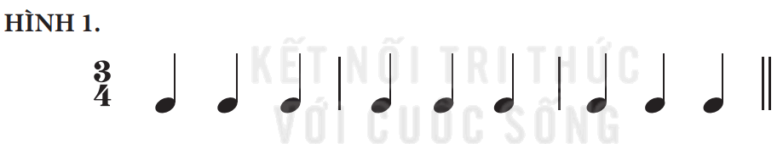  + Hình 2 sử dụng vào đoạn giữa bản nhạc phần đệm có sự thay đổi âm hình đệm tạo nên nét linh hoạt, vui nhộn. Vì vậy, GV có thể hướng dẫn HS vỗ tay sang phải và sang trái theo hình minh hoạ.  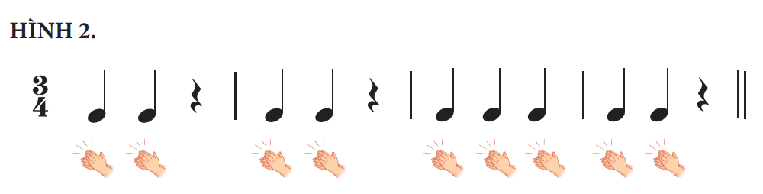  + GV có thể cho HS nghe nhạc kết hợp vận động cơ thể từ 1 đến 2 lần. | - Theo dõi, thực hiện chậm cùng GV sau đó luyện tập.  - Thực hiện.  - Theo dõi, lắng nghe, thực hiện chậm cùng GV sau đó thực hành.  - Theo dõi, lắng nghe, thực hiện chậm cùng GV sau đó thực hành
Hoạt động vận dụng- Trải nghiệm
– GV hướng dẫn HS gõ đệm cho bản Van-xơ Pha-vô-rít theo hình tiết tấu ở mục 1 (SGK trang 52):  + GV làm mẫu gõ hình tiết tấu bằng nhạc cụ trai-en-gô.  + GV cho HS đếm số 1 – 2 – 3 và hướng dẫn HS gõ vào số 1 (phách mạnh).  + HS nghe và kết hợp gõ đệm.  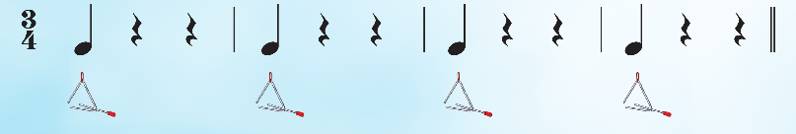  – GV có thể cho HS thực hiện theo các hình thức tập thể, nhóm,…  - Đánh giá và tổng kết tiết học: GV khen ngợi và động viên HS cố gắng, tích cực học tập. Khuyến khích HS về nhà chia sẻ những cảm xúc sau khi nghe nhạc không lời bản Van-xơ Pha-vô-rít cho người thân nghe.  - Hỏi nội dung bài học  - Dặn học sinh về nhà ôn lại bài hát, chuẩn bị bài mới. làm bài tập VBT. | - Theo dõi, lắng nghe, thực hiện chậm cùng GV sau đó thực hành.  - Thực hiện.  - Lắng nghe, chia sẻ.  - 1, 2 HS trả lời: ÔN ĐỌC NHẠC BÀI SỐ 4 NGHE NHẠC VAN-XƠ PHA-VÔ-RÍT  - Lắng nghe, ghi nhớ, thực hiện
IV. Điều chỉnh sau tiết dạy (nếu có)
...............................................................................................................................................................................................................................................................................................................................................................................................................

